


Rapport projet informatique/électronique

Dans le cadre de notre deuxième semestre de cette première année, nous avons réalisé un projet d’informatique et un projet d’électronique.
Le projet informatique consiste à créer à partir d’un fichier grafcet toutes les étapes pour que ce dernier soit interprétable par un ordinateur ou un microcontrôleur.

Partie informatique
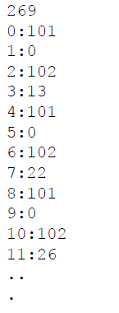
Tout d’ abord nous avons commencé par écrire notre machine virtuelle qui peut être utilisé sur un ordinateur afin de voir si notre fichier peut être interprété par un microcontrôleur.

Notre machine virtuelle ouvre un fichier bin en OP_CODE et exécute le code machine à partir d’une pile d’instructions et de valeurs.
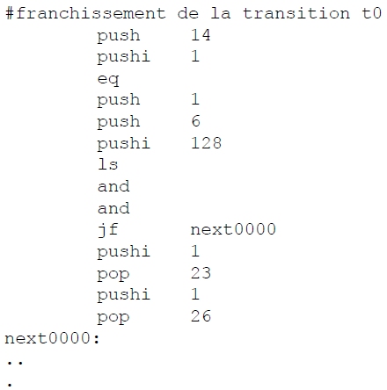
Une fois cette VM réalisée, nous avons écrit un fichier asm qui détaille les instructions avec des valeurs et des variables.
Ce fichier comprenant les mêmes informations que notre fichier bin nous a permis de réaliser l’assembleur. Ce dernier traverse deux fois le fichier asm, une première fois il identifie toutes les instructions afin de leur associer un code qui sera compréhensible par la machine et il créé une liste de variables des références qu’il n’a pas pu définir. Le second passage a pour but d’identifier les variables du premier passage et de les résoudre. Le fichier bin est donc directement interprétable par une machine virtuelle.
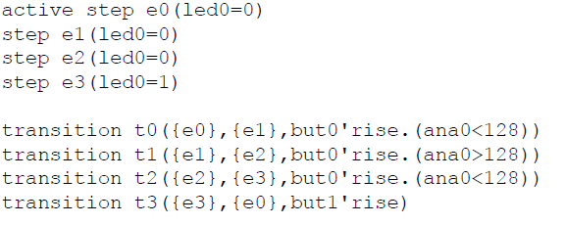
En amont de ce fichier asm nous avons donc le fichier grafcet. Il est composé d’étapes et de conditions de transition.
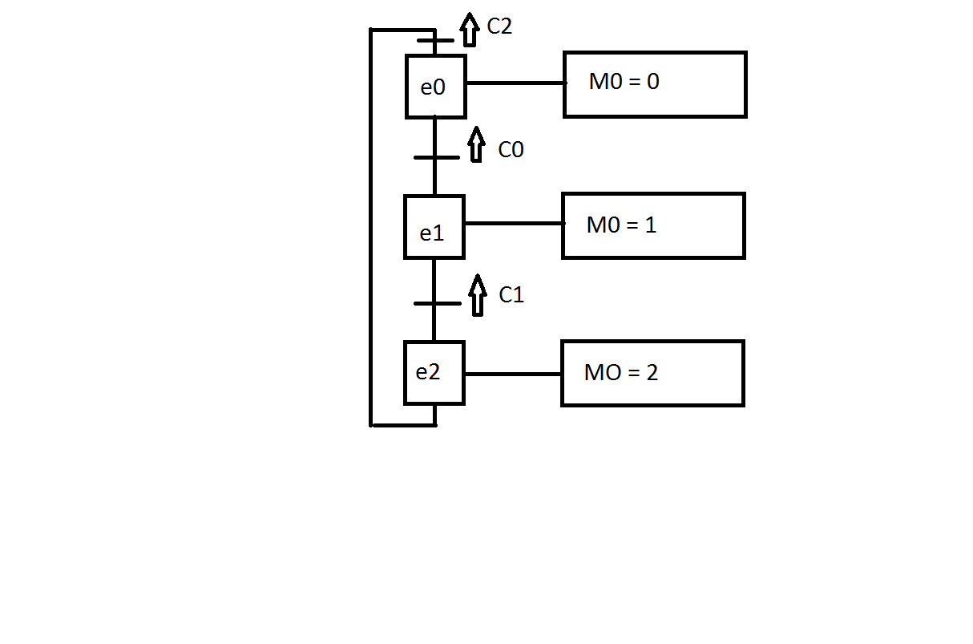

Ci-dessus on retrouve le synoptique de notre fichier .grafcet.

Afin de le transformer en fichier asm, nous devons utiliser un compilateur. Il est composé de plusieurs fichiers qui s’occupent de points bien particuliers. Les fichiers lex de notre compilateur s’occupent de l’analyse lexicale, les fichiers bison de l’analyse syntaxique et enfin les fichiers ast qui construisent un arbre syntaxique. Ce dernier décompose en instructions les opérations et écrit ligne par ligne en suivant ses branches le fichier asm.
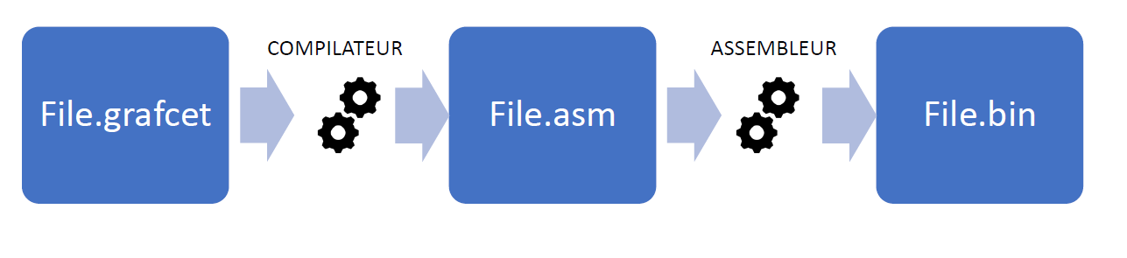
Voici un schéma détaillant les étapes de réalisation du fichier en OP_CODE à partir du fichier grafcet.
Pour mener à bien ce projet nous sommes partis de la dernière. Nous avons à chaque fois programmer et tester chaque partie séparément. Une fois qu’une de nos parties fonctionnait correctement, nous passions à la suivant jusqu’à réunir le tout. La première version de notre VM a été assez rapide à mettre en œuvre. Cependant, nous avons perdu du temps sur l’écriture de notre assembleur et surtout compilateur.
Au moment où ont commencé les séances de projet électronique nous étions en train d’essayer de finir notre compilateur.
Nous allons maintenant vous présenter la deuxième partie du projet qui était la partie électronique.

Partie électronique

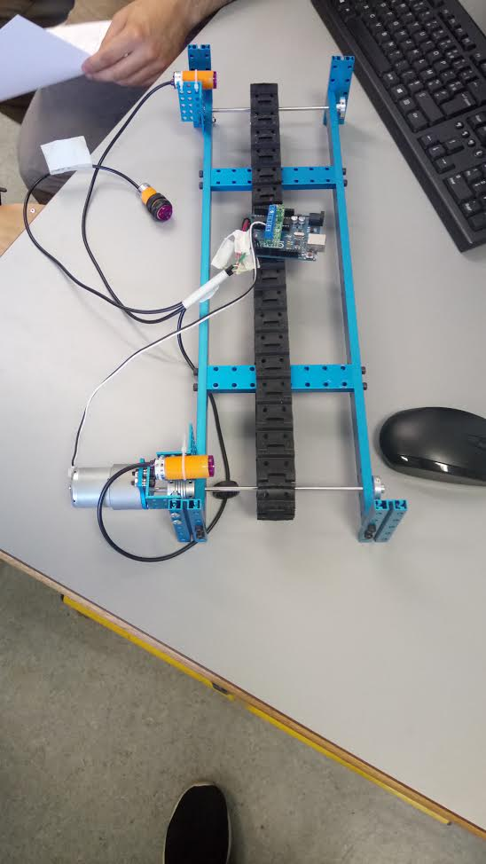

Dans un deuxième temps nous avons ajouté une partie microcontrôleur à ce projet. A partir de l’interprétation de notre fichier grafcet, l’idée est de pouvoir utiliser un tapis de chaine de production de barquettes alimentaires pour les AGRAL. Nous devons donc être capable de gérer le moteur afin de faire avancer le tapis, gérer les capteurs de présence afin de détecter les barquettes sur la chaine de production et enfin d’y ajouter un détecteur de métaux pour observer des barquettes contenant des éléments nocifs. Comme on peut observer sur la photo ci-dessus, il y a un capteur à chaque extrémité du tapis de roulant afin de changer le sens du tapis lorsque l’objet atteint un des capteurs. De plus, un troisième capteur est à disposition pour arrêter le tapis lorsque celui détecte un mouvement.
Afin de réaliser cela, nous devons porter notre VM sur le microcontrôleur et lui donner le fichier bin qui sera créé à partir de notre fichier grafcet.
Afin de porter la VM sur le microcontrôleur, nous devons la modifier légèrement. Il faut y ajouter des fonctions de configuration des différents Pins et ports du microcontrôleur.
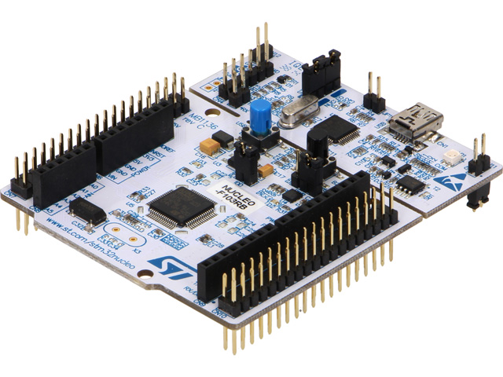
Nous allons essayer de piloter ce tapis roulant à partir de la Nucléo que nous avions déjà utilisée lors du projet microcontrôleur.
Ci-dessous voici les différentes fonctions que nous avons ajoutées afin de pouvoir faire tourner notre VM sur le microcontrôleur. Nous avons initialisé les PINs afin de générer un PWM pour le tapis roulant. Cependant lorsque nous avons essayé d’utiliser un bouton poussoir pour simuler le changement de sens du tapis cela ne marchait pas sur notre simulation.

